

**ĐỀ THI THỰC HÀNH KẾT THÚC MODULE**

**Web Back-end Development with JSP & SERVLET**

***Ngày: …/…/2020***

**Thời gian làm bài:** 120 phút.

**Công cụ sử dụng:** IntelliJ

**Ngôn ngữ lập trình:** Java

**Họ và tên**: ................................................................. Mã số học viên: ......................................

**Yêu cầu:** Cài đặt chức năng quản lý sản phẩm. Chức năng cho phép quản lý thông tin sản phẩm. Yêu cầu của chức năng quản lý sản phẩm gồm:

QUẢN LÝ THÔNG TIN SẢN PHẨM

**Chú ý:** không cần quản lý danh mục sản phẩm

**Cài đặt chức năng quản lý sản phẩm**

1. Cài đặt chức năng cho phép người dùng hiển thị danh sách tất cả các sản phẩm và cho phép người dùng “thêm”, “sửa”, “ xóa” sản phẩm.

**Thông tin cần hiển thị:**

* Nút “Thêm mới”.
  + Tên sản phẩm.
  + Giá.
  + Số lượng.
  + Màu sắc.
  + Mô tả.
  + Danh mục

(Danh mục lấy ra từ bảng Category)

* Chức năng: Gồm nút “Sửa” và “Xóa”.

**Yêu cầu:**

* Hiển thị toàn bộ thông tin sản phẩm trong cơ sở dữ liệu
* Nút “Thêm mới” sẽ thực hiện mở popup (hộp thoại) “Thêm mới sản phẩm” ở yêu cầu (2) ngay tại màn hình này
* Nút “Xóa” sẽ thực hiện cảnh báo người dùng trước khi xóa sản phẩm đó. Nếu người dùng chấp nhận sẽ thực hiện xóa sản phẩm và tải lại danh sách sản phẩm.

**Giao diện minh họa:**

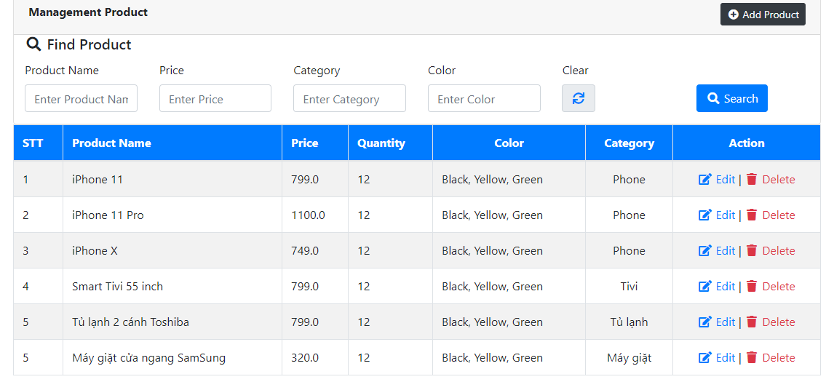

1. Cài đặt màn hình thêm mới một sản phẩm

**Thông tin của sản phẩm:**

* + Tên sản phẩm không được trống
  + Giá không để trống và phải thỏa mãn lớn hơn 10.000.000 VNĐ
  + Số lượng không để trống và phải là số nguyên dương
  + Màu sắc phải có giá trị và là dropdown list bao gồm “Đỏ” “Xanh” “Đen” “Trắng” Vàng”
  + Mô tả.
  + Danh mục phải có giá trị và là dropdown list (Danh mục lấy ra từ bảng Category)

**Yêu cầu:**

Yêu cầu cài đặt chức năng thêm mới một sản phẩm, sau khi nhấn nút “Create” thì đóng popup (hộp thoại) và quay về màn hình danh sách sản phẩm với thông tin được thêm mới. Giao diện minh họa như sau:

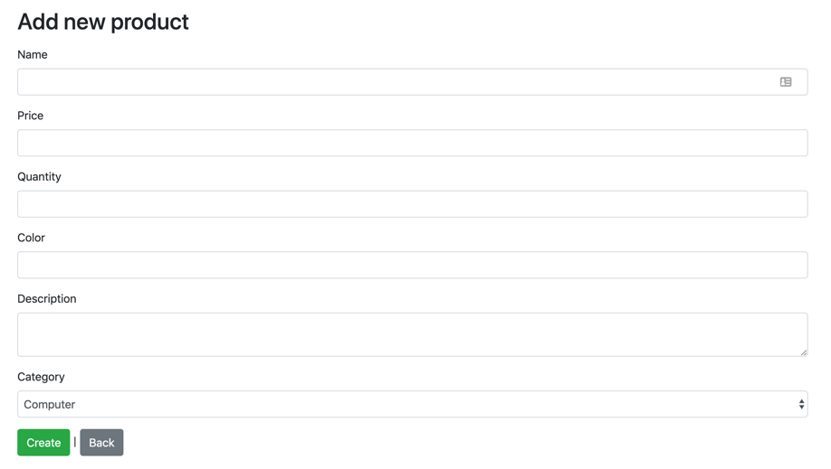

1. Xây dựng trang tìm kiếm

Yêu cầu cài đặt thêm chức năng tìm kiếm gần đúng theo “Tên sản phẩm”, tìm kiếm theo “Giá”, tìm kiếm theo tất cả các thông tin trên, bấm nút Search thì hiển thị kết quả tìm được tại màn hình hiển thị danh sách sản phẩm. Giao diện minh họa như dưới:



**Thang điểm**

|  |  |
| --- | --- |
| Tiêu chí | Tỉ lệ điểm (100%) |
| Cài đặt chức năng quản lý sản phẩm | **90%** |
| Hiển thị danh sách sản phẩm | 20% |
| Thêm mới thành công | 15% |
| Có validate dữ liệu khi thêm mới | 15% |
| Xóa | 15% |
| Tìm kiếm theo tên sản phẩm | 5% |
| Tìm kiếm theo giá | 5% |
| Tìm kiếm theo tất cả các thông tin | 10% |
| Thực hiện đúng follow chương trình Danh sách -> Thêm mới , Xóa -> Danh sách -> Tìm kiếm -> Danh sách | 5% |
| Coding convention | **10%** |